Nota de prensa
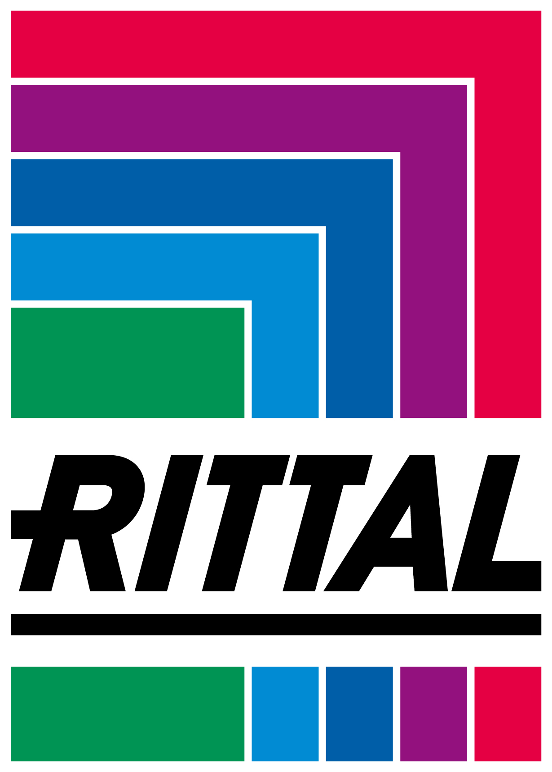
Rittal, S.A.

Versia, nuevo Certified Partner del IT Global Partner Program de Rittal

Desde Rittal queremos informar que desde octubre del 2023 Versia Servicios Distribuidos TI S.A. se incorporó a nuestro Programa Global de Partners TI como Certified Partner. Versia, empresa que cuenta con más de 32 años de experiencia, ofrece servicios y soluciones de transformación digital. Estos servicios facilitan la implementación de la tecnología y todas sus innovaciones en las organizaciones de sus clientes para ayudarles a cumplir sus objetivos estratégicos, de negocio y operativos. Juntos, Versia y Rittal, ofrecen ahora un gran abanico de soluciones de infraestructura TI y salas CPD, desde el diseño y la instalación de un proyecto, hasta su posterior mantenimiento.

Gracias a la nueva alianza, Versia y Rittal aportan equipos materiales y humanos que cubren todo tipo de necesidades técnicas, a una gran variedad de empresas. El factor más importante que ha impulsado la colaboración entre las dos partes, es la capacidad de adaptación al cambio continuo de los requisitos del sector TI, que cada día se vuelven más exigentes. Adaptabilidad tecnológica resuelta con la suma de los conocimientos y la experiencia de Versia y Rittal, empresas líderes del sector de los CPDs. Esta unión ofrece al cliente proyectos llaves en mano, con soluciones efectivas a sus necesidades tecnológicas y de seguridad, así como un servicio post-venta/mantenimiento 24/7/365.

Según Iván Gimeno (Business Development Manager de Rittal), “el acuerdo con Versia es un paso más que da Rittal en la expansión de nuestra red de partners especializados en Europa. Desde Rittal, les damos la bienvenida y estamos convencidos que con el alto nivel técnico del personal de Versia y el soporte incondicional que les brindaremos desde Rittal, podremos seguir creciendo conjuntamente en el despliegue de todo tipo de soluciones de Data Center.”

Como resultado de la colaboración, Versia y Rittal pueden responder no solo a los desafíos que el sector presenta actualmente, sino también a necesidades futuras. Ambas empresas apuestan por una mayor eficiencia, sencillez y competitividad de tal forma que aumenten las posibilidades de éxito. Para ello, el mercado puede beneficiarse de una completa gama de soluciones y servicios técnicos desde la realización de centros de proceso de datos modernos, seguros y eficientes energéticamente, hasta su monitorización interna/externa y mantenimiento requerido.

Según comenta Jorge Garzón, Responsable del Área de Infraestructuras de Red y Data Center, “esta alianza supone dar un paso de gigante de la mano de uno de los principales fabricantes de infraestructura de Data Center para garantizar entornos controlados y seguros para servidores, sistemas de almacenamiento, redes y otros componentes críticos y de este modo alcanzar los objetivos de fiabilidad y resiliencia en un mayor número de clientes.”
Versia y Rittal unen sinergias en una colaboración exitosa en el ámbito de las infraestructuras para Centros de Datos. Con sus soluciones innovadoras que se traducen en una mayor seguridad, las dos empresas trabajan conjuntamente para el cumplimiento de un objetivo común: crear Data Centers caracterizados por la fiabilidad, la sostenibilidad y la eficiencia energética.
Versia es una empresa que desde su oferta de Servicios de Transformación digital aporta el diseño, instalación y posterior mantenimiento de Data Centers, facilitando soluciones integrales que comprenden todas las fases de un proyecto de este tipo constituyéndose en un punto de contacto único de sus clientes.
Rittal está presente en todo el mundo con 12 centros de producción y 64 filiales y es líder mundial en la fabricación de soluciones para infraestructuras TI, armarios de distribución, sistemas de climatización y componentes de distribución de corriente. Rittal ofrece soluciones integrales para CPDs estandarizados y a medida e Infraestructuras TI, uniendo los componentes más importantes en un sistema muy variable y sobre todo seguro: refrigeración para salas, pasillos (Inline) o racks de alta densidad, enfriadoras de agua / chillers TIC con free-cooling, racks para servidores y redes, PDUs monitorizables/gestionables, SAI/UPS monofásicos y trifásicos, monitorización y gestión remota, salas de seguridad TIC certificadas según EN 1047-2 por la entidad ECB·S, armarios ignífugos para protección de servidores, Data Center Containers.
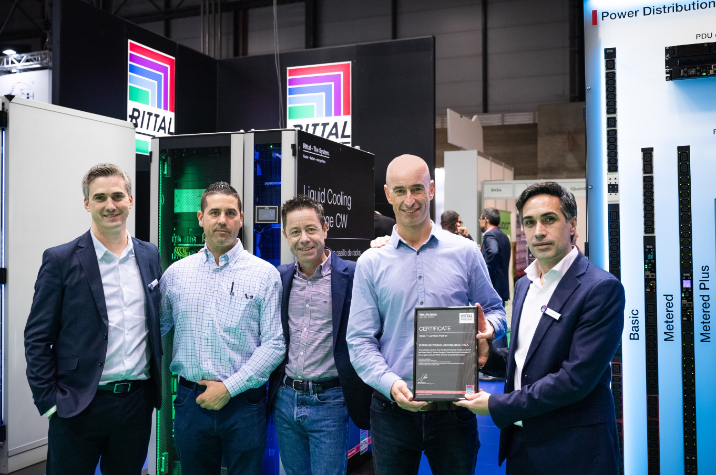
Xabier Cabia, IT & Data Center Sales Specialist de Rittal, e Iván Gimeno, Business Development Manager de Rittal, junto a Jorge Garzón, Responsable del Area de Infraestructuras de Red y Data Center de Versia, José Ramón Antonio, Gestor de Proyectos de Datacenter de Versia y a Lorenzo Beunza, Gerente de Negocio de Versia celebrando la nueva alianza entre las dos empresas.

